ANALISIS STRATEGI PEMASARAN
PADA TAHU SUSU LEMBANG

Laporan Praktik Kerja Lapangan
Diajukan Sebagai Salah Satu Syarat Untuk Penulisan Skripsi

Oleh :
SYAHRIALDI PRATAMA PUTRA
NIM.171510129

PROGRAM STUDI MANAJEMEN
FAKULTAS EKONOMI DAN BISNIS
UNIVERSITAS BINA DARMA
2021
HALAMAN PENGESAHAN

ANALISIS STRATEGI PEMASARAN TAHU SUSU LEMBANG

OLEH :
SYAHRIALDI PRATAMA PUTRA
NIM.171510129

Telah Diterima Sebagai Salah Satu Syarat Untuk Penulisan Skripsi

Palembang, Maret 2021
Fakultas Ekonomi dan Bisnis
Program Studi Manajemen
Universitas Bina Darma

Pembimbing,  Efan Elpanso S.E., M.M. | Ketua Program Studi  Drs. H. Mukran Roni, M.B.A.

MOTTO DAN PERSEMBAHAN

MOTTO :
“Sesungguhnya Allah Tidak Akan Mengubah Suatu Kaum Sebelum Mereka Mengubah Keadaan Diri Mereka Sendiri”(QS. Ar-Ra’d:11)
“Siapa Yang Bersunguh-Sunguh Maka Dia Akan Mendapatkannya”
“Jagalah Harapan Kita Tetap Hidup Karena Tanpanya Kita Akan Tenggelam”(John Lennon)

Ku Persembahkan Untuk :
- Kedua Orang Tuaku
- Adik-Adiku
- Seluruh Keluargaku
- Pacarku
- Teman-Temanku
- Almamaterku

KATA PENGANTAR

Assalamualaikum Wr.Wb
Puji syukur kehadirat Allah SWT yang Maha Pengasih lagi Maha Penyayang, karena berkat Rahmat dan Karunia-Nya lah penulis dapat menyelesaikan laporan Praktik Kerja Lapangan ini yang berjudul “Analisis Strategi Pemasaran Pada Tahu Susu Lembang”. Laporan Praktik Kerja Lapangan ini disusun guna memenuhi syarat untuk menyelesaikan studi di Fakultas Ekonomi dan Bisnis Program Studi Manajemen Universitas Bina Darma Palembang.
Dalam proses penyelesaian laporan Praktik Kerja Lapangan ini, penulis banyak memperoleh bantuan dari berbagai pihak berupa doa, dukungan, semangat, bimbingan, instruksi, petunjuk dan saran baik lisan maupun tulisan. Oleh karena itu, pada kesempatan kali ini penulis ingin menyampaikan rasa terima kasih kepada pihak-pihak terkait yang sudah membantu dan membimbing penulis, antara lain kepada :
- Prof. Dr. H. Zainuddin Ismail S.E., M.M. , selaku Rektor Universitas Bina Darma Palembang.
- Dr. Muji Gunarto, S.Si, M.Si, selaku Dekan Fakultas Ekonomi dan Bisnis Universitas Bina Darma Palembang.
- Drs. H. Mukran Roni, M.B.A. selaku Ketua Program Studi Manajemen Fakultas Ekonomi dan Bisnis Universitas Bina Darma Palembang.
- Efan Elpanso S.E., M.M. Selaku pembimbing saya yang telah meluangkan banyak waktunya untuk mengarahkan dan membantu saya menyelesaikan laporan ini.
- Kedua Orang Tua dan Saudari saya beserta Rekan-Rekan yang selalu mendoakan keberhasilan saya dan memberikan motivasi yang tiada henti.
- Pacarku Tiara Aqnes yang selalu mengingatkan untuk mengerjakan laporan ini.
- Sahabat-sahabat terbaikku dan teman-teman mahasiswa Program Studi Manajemen yang selalu memberikan dukungan dan doa.
Akhir kata, penulis berharap laporan Praktik Kerja Lapangan ini dapat bermanfaat bagi pembaca dan penulis sendiri. Penulis menyadari bahwa laporan ini masih jauh dari kata sempurna. Oleh karena itu, penulis mengharapkan saran dan kritik yang membangun guna penyempurnaan di masa yang akan datang. Sekali lagi penulis mengucapkan banyak terima kasih kepada semua pihak yang telah membantu, semoga Allah SWT semua kebaikan pihak-pihak yang telah ikhlas membantu penulis.
Wassalamualaikum Wr.Wb
Palembang, Maret 2021
Penulis

Syahrialdi Pratama Putra

DAFTAR ISI
DAFTAR ISI
HALAMAN PENGESAHAN ii
MOTTO DAN PERSEMBAHAN iii
KATA PENGANTAR iv
DAFTAR ISI vi
BAB I 1
PENDAHULUAN 1
1.1 Latar Belakang 1
1.2 Rumusan Masalah 3
1.3 Tujuan Dan Manfaat Penelitian 3
1.3.1 Tujuan Penelitian 3
1.3.2 Manfaat Penelitian 3
1.4 Ruang Lingkup Penelitian 4
1.5 Metode Penelitian 4
1.5.1 Metode Pengumpulan Data 4
1.5.2 Sumber Data 5
1.6 Teknik Analisis Data 5
1.7 Sistematika Penulisan 6
BAB II 7
GAMABARAN UMUM PERUSAHAAN 7
2.1 Profil Tahu Susu Lembang Bandung 7
2.1.1 Sejarah Tahu Susu Lembang Bandung 7
2.1.2 Visi dan Misi Perusahaaan 9
2.2 Cara Membuat Tahu Susu Lembang 10
2.2.1 Bahan Pokok Tahu Susu 10
2.2.2 Peralatan Yang Digunakan Dalam Produksi 10
2.2.3 Tahapan Proses Produksi 11
2.2.4 Kapasitas Produksi 11
2.2.5 Pengelolaan Limbah 12
2.3 Strategi Pemasaran 12
2.4 Kendala Dalam Proses Produksi 13
2.5 Stuktur organisasi 13
2.6 Job Description 14
BAB III 19
PEMBAHASAN 19
3.1 Strategi Pemasaran 19
3.1.1 Pengertian Strategi Pemasaran 19
3.1.2 Jenis-jenis Strategi Pemasaran 20
3.1.3 Elemen-elemen Strategi Pemasaran 21
3.2 Promosi 23
3.2.1 Pengertian Promosi 24
3.2.2 Tujuan dan Fungsi Promosi 24
3.2.3 Media-Media Promosi 26
3.2.4 Bentuk Promosi 27
3.3 Analisis Strategi Pemasaran Pada Tahu Susu Lembang 32
3.3.1 Jenis Strategi Promosi Tahu Susu Lembang 32
3.3.2 Persaingan Diantara Perusahaan Sejenis 34
3.4 Kendala Yang Dihadapi Dalam Strategi Pemasaran 36
BAB IV 37
KESIMPULAN DAN SARAN 37
4.1 Kesimpulan 37
4.2 Saran 38
DAFTAR PUSTAKA 40
LAMPIRAN 42

DAFTAR GAMBAR
Gambar 2. 1 Rumah Produksi Tahu Susu Lembang 9
Gambar 2. 2 Logo Tahu Susu Lembang 11
Gambar 2. 3 Struktur Organisasi Tahu Susu Lembang 16

BAB I

PENDAHULUAN

Latar Belakang
Setiap perusahaan, baik yang bergerak di bidang produk ataupun jasa, mempunyai tujuan untuk tetap hidup dan berkembang, tujuan tersebut dapat di capai melalui upaya untuk dapat mempertahankan dan meningkatkan tingkat keuntungan atau laba operasional perusahaan. Hal ini dapat dilakukan, jika perusahaan dapat mempertahankan dan meningkatkan penjualan produk atau jasa yang merekaproduksi. Dengan melakukan penerapan strategi pemasaran yang akurat melalui pemanfaatan peluang dalam meningkatkan penjualan, sehingga posisi atau kedudukan perusahaan di pasar dapat di tingkatkan atau di pertahankan. Sehubungan dengan hal tersebut pelaksanaan pemasaran modern dewasa ini mempunyai peranan yang sangat besar sebagai penunjang langsung terhadap peningkatan laba perusahaan.
Strategi pemasaran adalah suatu wujud rencana yang terurai di bidang pemasaran. Untuk memperoleh hasil yang optimal, strategi pemasaran ini mempunyai ruang lingkup yang luas di bidang pemasaran diantarany aadalah strategi dalam menghadapi persaingan, strategi harga, strategi produk, strategi pelayanan dan sebagainya.
Perusahaan perlu mengenali kekuatan dan kelemahan perusahaan dalam persaingan hal ini akan sangat membantu dalam mengenali diri, serta memanfaatkan setiap peluang yang ada dan menghindari atau meminimalkan dimana strategi pemasaran merupakan upaya mencari posisi pemasaran yang menguntungkan dalam suatu industri atau arena fundamental persaingan berlangsung. Pemasaran di suatu perusahaan, selain bertindak dinamis juga harus selalu menerapkan prinsip-prinsip yang unggul dan perusahaan harus meninggalkan kebiasaan-kebiasaan lama yang sudah tidak berlaku serta terus menerus melakukan inovasi. Karena sekarang bukanlah jaman dimana produsen memaksakan kehendak terhadap konsumen, melainkan sebaliknya konsumen memaksakan kehendaknya terhadap produsen.
Tahu Susu Lembang merupakan pabrik pembuatan tahu dan merupakan salah satu pusat oleh-oleh khas bandung yang berada di lembang jawa barat. .Tahu Susu Lembang mulai mucul pada tahun 2008 dan kemudian popular sebagai salah satu oleh-oleh khas bandung. Dilihat dari bentuknya ini sebenarnya sangat mirip dengan tahu pada umumnya, ada berwarna putih dan kuning, permukaanya berubah kering dan renyah setelah di goreng, sementara bagian dalamnya terasa lembut dan gurih.
Banyaknya produsen makanan oleh-oleh menyebabkan suatu perusahaan harus mengembangkan strategi pemasaran untuk menarik minat konsumen dan menghadapi persaingan dengan produsen lainya. Hal ini juga menjadi suatu permasalahan yang serius bagi Tahu Susu Lembang, sebagai salah satu produsen makanan oleh-oleh di bandung.
Sebagai perusahaan yang bergerak dibidang usaha oleh-oleh, Tahu Susu Lembang harus lebih kreatif dalam merancang dan memutuskan misi bisnis dan strategi pemasaran yang akan diterapkan dilapangan untuk bias mengantisipasi berbaga macam perubahan yang akan terjadi, serta perusahaan terus dapat berkopetinsi dan bergerak searah dengan keinginan konsumen. Pada dasarnya fungsi perusahaan adalah memproduksi barang yang dapat diterima konsumen sekaligus dapat memenuhi keinginan konsumen. Hal tersebut bertujuan untuk memperoleh laba sesuai dengan keinginan perusahaan dan untuk mencapainya perusahaan harus melakukan kegiatan pemasaran pada produk yang dihasilkan.
Dengan latar belakang di atas, menjadi dasar pertimbangan penulis untuk mengetahui bagaimana penerapan strategi pemasaran yang dilakukan Tahu Susu Lembang dalam meningkatkan volume penjualannnya dengan demikian penulis memilih judul laporan praktek kerja lapangan sebagai berikut: “Analisis Strategi Pemasaran Pada Tahu Susu Lembang”.

Rumusan Masalah
Berdasarkan latar belakang masalah yang telah di kemukakan, maka dapat disajikan rumusan masalah sebagai berikut :
Strategi apakah yang paling tepat guna meningkatkan volume penjualan pada
Tahu Susu Lembang.

1.3 Tujuan Dan Manfaat Penelitian

1.3.1 Tujuan Penelitian
Adapun tujuan penulisan ini yaitu untuk mengetahui dan menganalisis strategi yang paling tepat dalam meningkatkan volume penjualan pada Tahu Susu Lembang.

1.3.2 Manfaat Penelitian
Manfaat penulisan yaitu :
- Sebagai salah satu persyaratan bagi penulis dalam menyelesaikan nilai tugas praktek kerja lapangan di Universitas Bina Darma Palembang
- Sebagai bahan pertimbangan bagi perusahaan dalam mengambil keputusan khususnya mengenai kebijaksanaan strategi pemasaran di masa yang akan datang.

Ruang Lingkup Penelitian
Agar penelitian ini tidak menyimpang dari pokok permasalahan yang ingin dibahas, maka penulis membatasi ruang lingkup penelitian pada masalah analisis strategi pemasaran pada Tahu Susu Lembang.

1.5 Metode Penelitian

1.5.1 Metode Pengumpulan Data
Sebagai perlengkap pembahasan ini maka diperlukan adanya data atau informasi baik dalam perusahaan maupun dalam perusahaa. Penulis memperoleh data yang berhubungan dengan mengunakan metode sebagai berikut:
- Penelitian lapangan
Yaitu penelitian yang dilakukan pada perusahaan bersangkutan untuk
memperoleh data yang berhubungan dengan penulisan dengan cara:
- Observasi
Yaitu suatu bentuk penelitian yang dilakukan penulis dengan
pengamatan baik secara berhadapan langsung maupun secara tidak
langsung seperti memberikan daftar pertanyaan untuk dijawab.
- Dokumentasi
Yaitu penelitian yang dilakukan dengan jalan mengumpulkan
dokumen- dokumen perusahaan yang berhubungan dengan
penelitian ini.

1.5.2 Sumber Data
Untuk menunjang kelengkapan pembahasan dalam penulisan proposal ini, penulis memperoleh data yang bersumber dari :
- Data primer
Data primer adalah merupakan data yang diperoleh secara langsung
dari perusahaan berupa hasil pengamatan setempat dan perolehan
dokumen perusahaan serta wawancara langsung pada pihak katyawan perusahaan yang bersangkutan.
- Data sekunder
Data sekunder adalah merupakan data yang tidak langsung yang
diperoleh dari dokumen-dokumen. Dalam hal ini bersumber dari
penelitian yang meliputi buku-buku bacaan yang berkaitan dengan
judul penelitian dan data-data yang terkumpul.

1.6 Teknik Analisis Data
Untuk dapat menyerdehanakan data dalam bentuk yang lebih mudah dibaca dan diinterpresentasikan, maka diperlukan adanya suatu analisis dalam peneitian ini adalah analisis deskriptif kualitatif, meliputi pengumpulan data, pengelolaan data dan menarik kesimpulan pada tahu susu lembang yang menjadi objek penelitian dengan menggunakan teori yang bersifat umum sebagai bahan perbandingan dalam menganalisis masalah yang dihadapi dalam penelitian.

1.7 Sistematika Penulisan
Agar penelitian ini memberikan gambaran yang sistematis dan terarah untuk mempermudah pemahaman tentang masalah-masalah yang disajikan dalam laporan praktek kerja lapangan, maka penulisan nya akan diuraikan dalam empat bab yang terdii dari :
BAB I PENDAHULUAN
Bab ini berisi latar belakang masalah, rumusan masalah, tujuan penelitian, manfaat penelitian, dan sistematika penulisan
BAB II GAMBARAN UMUM PERUSAHAAN
Bab kedua ini menguraikan profil singkat perusahaan, pembagian tugas serta aktivitas pabrik
BAB III PEMBAHASAN
Bab ini menjelaskan mengenai objek penelitian, yaitu menganalisis strategi pemasaran pada Tahu Susu Lembang

BAB IV KESIMPULAN DAN SARAN
Bab ini berisi tentang kesimpulan atas pembahasan yang di lakukan pada bab sebelumnya dan memberikan saran sehubungan dengan pokok permasalahan yang dibahas dalam tulisan ini
DAFTAR PUSTAKA
LAMPIRAN

BAB II

GAMABARAN UMUM PERUSAHAAN

2.1 Profil Tahu Susu Lembang Bandung

2.1.1 Sejarah Tahu Susu Lembang Bandung
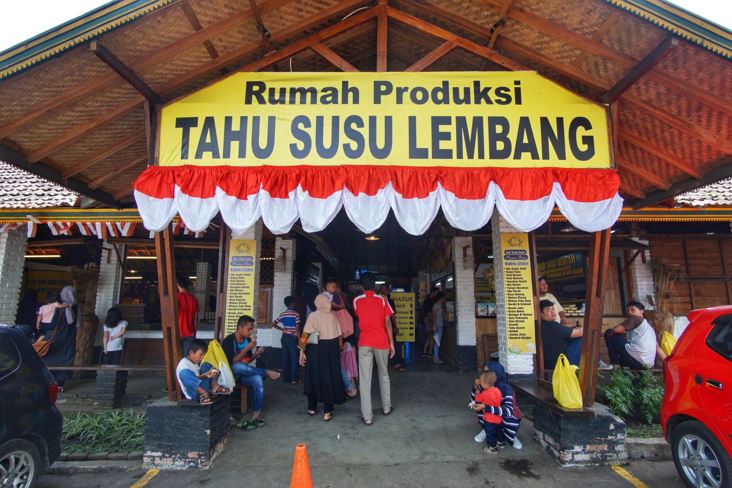
Gambar 2. 1 Rumah Produksi Tahu Susu Lembang
Tahu susu lembang pertama kali didirikan oleh Perry Tristianto pada tanggal 21 desember 2008 yang terletak di Jalan Raya Lembang 177, Kabupaten Bandung Barat, dan mulai beroperasi pada bulan Desember 2008.Selain memang lingkungannya yang sejuk dan nyaman, wisata ini juga kental dengan konsep naturalisnya.Ide ini muncul ketika si pemilik aktif di KADIN (Kamar Dagang dan Industri) Jawa Barat bidang UMKM (Usaha Mikro, Kecil dan Menengah).
Tahu lembang merupakan kawasan wisata kuliner keluarga yang berada dalam corporate THE BIG PRICE CUT GROUP. Dimana dalam menjalankan kegiatan operasional sehari–hari tahu lembang berjalan secara mandiri, meskipun begitu tahu tahu lembang tetap mendapatkan pengawasan dari pihak corporate. POM tahu lembang ( Pusat Orang Makan Tahu ) memiliki produk unggulan yaitu Tahu Susu, Tahu Susu ini dibuat dalam tiga varian bentuk yaitu bentuk tahu kotak kecil untuk tahu goreng, tahu kotak buntel dan takus, serta bentuk takus panjang yang kita jual dalam keadaan mentah.
Kawasan wisata kuliner Tahu Lembang di buka mulai pukul 08.00 WIB sampai 21.00 WIB. Ruang pabrik tahu susu didesain dengan terbuka, agar konsumen dapat melihat secara langsung proses pembuatannya.
Konsep penjualannya juga tidak biasa, melainkan dengan konsep drive thru, dimana si pembeli tidak perlu repot-repot untuk turun dari kendaraannya.Mereka bisa langsung memesan paket tahu sesuai dengan selera masing-masing.
Selain menjual tahu, Kawasan kuliner tahu lembang ini tidak hanya memberikan suasana atau pemandangan alam yang sejuk dan asri tetapi kami juga menawarkan berbagai fasilitas Outdoor Activities yang mengasyikan di lahan seluas dua hektar seperti drive thru, pabrik tahu susu, resto, jajanan pasar tradisional, Out Bound, SPBU, rest area, toilet dan lain-lain.

Berikut adalah Logo Rumah Produksi Tahu Susu Lembang
Gambar 2. 2 Logo Tahu Susu Lembang

2.1.2 Visi dan Misi Perusahaaan
Visi :
      - Memperkenalkan TSL keluar daerah dan luar negeri.
      - Berkreasi dalam membuat TAHU agar menjadi makanan yang dapat digemari masyarakat dengan rasa yang bervarian dan tidak membosankan.
      - Menciptakan variasi baru yang berbeda dengan tahu-tahu lainnya.
      - Melestarikan budaya indonesia agar tidak gengsi makan tahu.
Misi :
      - Meningkatkan mutu pelayanan.
      - Menciptakan lapangan kerja seluas-luasnya.
      - Pemilik setiap tahun memberikan inovasi-inovasi yang selalu berbeda .
      - Pemilik dan karyawan berusaha menciptakan rasa dan pelayanan yang lebih menarik agar pembeli tidak lari ke tempat lain .

2.2 Cara Membuat Tahu Susu Lembang

2.2.1 Bahan Pokok Tahu Susu
- Kacang Kedelai
- Susu Sapi
- Mentega
- Garam
- Bawang putih
- Kunyit
- Air,dan
- Bumbu lainnya

2.2.2 Peralatan Yang Digunakan Dalam Produksi
- Tong Pencucian Kedelai;
- Mesin Giling;
- Tunku Perebusan Kedelai;
- Tong Kayu;
- Saringan Besar Dan Kecil;
- Serok Cetak;
- Cetakan;
- Kayu Pengaduk;
- Tangok Stainlees
- Kain Saringan;
- Kain Cetakan;
- Tampir Stainlees

2.2.3 Tahapan Proses Produksi
      - Kacang kedelai direndam selama kurang lebih 4 jam.
      - Kemudian dicuci hingga bersih.
      - Setelah itu digiling hingga lembut.
      - Perebusan kacang kedelai yang sudah digilin kurang lebih 1 jam sambil diaduk-aduk.
      - Kacang kedelai disaring, dipisahkan antara ampas dan sari kedelai.
      - Sari kedelai dicampur susu murni, mentega, garam, serta biang.
      - Setelah mengental sari kedelai dimasukkan ke dalam cetakan kayu lalu di pres.
      - Setelah di cetak tahu susu dipotong-potong sesuai ukuran.
      - Tahu yang sudah di potong-potong lalu di ebus kembali sambil diberi bumbu.
      - Setelah dingin tahu dibungkus, dan siap diolah untuk konsumsi langsung.

2.2.4 Kapasitas Produksi
Setiap hari, TSL memproduksi tahunya di tempat.Jumlah produksinya sangat relatif, antara 5 ribu (hari biasa) hingga 20 ribu (hari libur) tahu. Harga yang ditetapkan yaitu Rp 10 ribu untuk tahu goreng/10 pcs, tahu bungkus, atau tahu bantal/5 pcs, dan Rp 15 ribu untuk tahu cetak atau takus/10 pcs. Akan tetapi, karena terbuat dari bahan alami dan tanpa bahan pengawet, maka tahu susu ini hanya tahan selama 2 hari setelah produksi.
Tak hanya memikirkan soal rasa, kemasan TSL juga diusahakan tampil semenarik mungkin.TSL mengemas produk mereka dalam bentuk kemasan kue brownies untuk tahu cetak dan besek bambu untuk tahu bantal.Kemasan ini bertujuan agar menarik minat konsumen untuk membeli produk TSL.

2.2.5 Pengelolaan Limbah
Seperti yang kita tahu, alam suatu proses produksi pasti akan meninggalkan limbah produksi. Begitu pula dengan TSL. Dalam proses pembuatan tahu susu ini, ada 2 jenis limbah yaitu limbah kering dan limbah cair. untuk limbah kering yang merupakan ampas kedelai ini TSL bekerja sama dengan peternak sapi, ampas ini diberikan kepada peternak untuk dijadikan pakan sapi agar sapi tersebut dapat terus menghasilkan susu murni yang merupakan salah satu bahan baku dalam pembuatan tahu susu. Sedangkan untuk limbah cairnya, TSL membuat sumur resapan agar limbah ini tidak mencemari lingkungan sekitar. Selain cara penanggulangan seperti itu, TSL juga menjalin kerjasama dengan ITB untuk mengolah limbah tersebut menjadi makanan seperti abon dan nata de coco. Dengan demikian TSL tidak mengalami kesulitan dalam penanganan limbah produksinya.

2.3 Strategi Pemasaran
Dalam memasarkan produknya, TSL menerapkan sistem tunggu bola. Artinya, mereka akan diam di satu tempat dan membiarkan konsumen yang datang langsung ke tempat mereka untuk membeli tahu susu tersebut. Selain itu, TSL juga menjalin bekerjasama dengan beberapa agen tour & travel untuk mempromosikan tempat wisata TSL ini. Karena sang pemilik Tahu Susu Lembang ini juga sebelumnya telah membuka rumah makan ditempat lain, maka beliau juga memasarkan produk tahu susu ini ditempat-tempat makan beliau yang lainnya. Untuk saat ini, Tahu Susu Lembang belum memiliki rencana untuk membuka cabang pabrik pembuatan tahu di tempat lain. Pembukaan cabang hanya dilakukan untuk agen pemasaran produk saja.

2.4 Kendala Dalam Proses Produksi
- Proses pembuatan Tahu Susu Lembang yang masih menggunakan alat-alat produksi tardisional sehingga memakan waktu lama untuk mendapatkan hasil produksi
- Penempatan kerjanya kurang konsisten.
- Peralatan yang tidak diperlukan dalam proses produksi sebaiknya tidak diletakkan diruangproduksi

2.5 Stuktur organisasi
Struktur Organisasi menggambarkan dengan jelas pemisahan kegiatan pekerjaan antara yang satu dengan yang lain dan bagaimana hubungan aktivitas dan fungsi dibatasi. Dalam struktur organisasi yang baik harus menjelaskan hubungan wewenang siapa melapor kepada siapa, jadi ada satu pertanggung jawaban apa yang akan di kerjakan. Adapun struktur organisasi Tahu Susu Lembang adalah sebagai berikut :
Gambar 2. 3 Struktur Organisasi Tahu Susu Lembang

2.6 Job Description
1. Direktur Utama
- Eksternal
a. Mewakili untuk melakukan sinergi kerjasama dengan lembaga perusahaan baik dalam skala Nasional maupun skala Internasional.
b. Mewakili dalam perkara pengadilan atau hukum di lingkungan lembaga perusahaan baik dalam skala Nasional maupun skala Internasional.
- Internal
a. Mengurus dan mengelola untuk kepentingan lembaga perusahaan yang sesuai dengan maksud dan tujuan sesuai dengan kebijakan.
b. Menjalankan kepengurusan sesuai dengan kebijakan yang tepat (keahlian, peluang,dan kelaziman usaha) yang ditentukan dalam UU Perseroan Terbatas dan anggaran dasar di lingkungan lembaga perusahaan
c. Memimpin perusahaan dengan menerbitkan kebijakan-kebijakan perusahaan atau institusi
d. Memilih, menetapkan, mengawasi tugas dari karyawan dan kepala bagian (manajer)
e. Menyetujui anggaran tahunan perusahaan
f. Mengkoordinasikan dan mengendalikan kegiatan-kegiatan di bidang administrasi keuangan,kepegawaian dan kesekretarian.
g. Mengkoordinasikan dan mengendalikan kegiatan pengadaan dan peralatan perlengkapan.
h. Merencanakan dan mengembangkan sumber-sumber pendapatan serta pembelanjaan dan kekayaan perusahaan.
i. Mengendalikan uang pendapatan, hasil penagihan rekening penggunaan air dari langganan.
j. Menawarkan visi dan imajinasi di tingkat tertinggi
k. Memimpin rapat umum, dalam hal; untuk memastikan pelaksanaan tata tertib: keadilan dan kesempatan bagi semua untuk berkontribusi secara tepat; mengarahkan diskusi kea rah consensus; menjelaskan dan menyimpulkan tindakan dan kebijakan.

2. Manajer Operasional
Manajer Operasional memiliki tugas dan wewenang antara lain:
- Mengkoordinasikan dan mengendalikan aktivitas produksi dan distribusi unit operasional
- Berperan aktif dalam perencanaan dan koordinasi penyusunan anggaran revenue tiap unit operasional secara terukur dan mengendalikan realisasi anggaran secara efisien dan efektif
- Mengkoordinasikan dan mengontrol pelaksanaan sistem dan prosedur berkaitan dengan produksi dan distribusi,
- Melakukan analisis proses bisnis secara detail di bidang produksi dan distribusi unit operasional
- Berpartisipasi dalam mengembangkan SOP produksi dan distribusi unit opersional
- Melakukan evaluasi kompensasi dan memberikan pelatihan proses produksi dan disribusi
- Mewakili manajemen dalam komunikasi yang konstruktif dengan pelanggan berkaitan dengan aktivitas produksi dan distribusi unit operasional
- Monitoring penerimaan atau pembayaran piutang hasil penjualan
- Mengevaluasi laporan operasional dan SOP
- Mengatur kerjanya para staff bawahannya (SPV & Pelaksana)
- Membuat Job Deskriptions untuk bawahan.
- Bertanggung Jawab atas hasil kerja staff bawahan
- Memberikan Motivasi kerja kepada level SPV.
- Memberikan breffing Bersama
- Membuat planning pekerjaan harian, mingguan dan bulanan.
- Membuat pelaporan hasil kerja ke atasan langsung setiap harinya
- Tanggung Jawab & wewenang kepala operasional

3. Kepala Produksi
Kepala Produksi memiliki tugas dan wewenang antara lain:
- Mengawasi pelaksanaan proses produksi, mulai dari bahan baku awal sampai menjadi barang jadi.
- Mengawasi pemakaian bahan baku, pemakaian packing material dan bahan pembantu lainnya dengan meminimalkan pemborosan dan kegagalan proses.
- Menjaga dan mengawasi agar mutu bahan baku dalam proses dan mutu barang jadi sesuai dengan standar yang telah ditetapkan.
- Menjaga dan mengawasi kalancaran dan keseimbangan proses yang meliputi:
- Mengefektifkan penggunaan sumber daya manusia dengan menekan absensi, peningkatan disiplin dan tata tertib.
- Konsistensi dalam menerapkan metode kerja dan keselamatan kerja.
- Mengefektifkan pengoperasian peralatan dan mesin -mesin yang ada.
- Menjaga kebersihan peralatan, mesin dan lingkungan kerja.
- Mengawasi pembuatan laporan produksi, yang meliputi laporan absensi, pemakaian bahan baku, hasil produksi, dan jam berhenti (stoppage) tiap -tiap mesin.
- Berwenang melimpahkan sebagian tugasnya kepada bawahannya sesuai dengan ketentuan yang berlaku.
- Berwenang menandatangani dokumen, surat -surat yang berhubungan dengan pelaksanaan produksi sesuai dengan ketentuan yang berlaku.
- Berwenang menilai, menyampaikan usul promosi, degradasi dan alih tugas bawahannya.
- Berwenang menilai dan menetapkan promosi, degradasi dan alih tugas operator.
- Berwenang mengajukan usul kepada Manager dibidang pelaksanaan produksi.
- Bertanggung jawab atas tegaknya disiplin dan tata tertib perusahaan diseluruh unit yang dipimpinnya.
- Bertanggung jawab atas hasil kerja bawahannya dengan berkewajiban untuk mentransfer ilmu dan keahliannya.
- Bertanggung jawab atas terkendalinya pemakaian bahan baku, packing material dan bahan pembantu lainnya.
- Bertanggung jawab atas pengoperasian peralatan dan mesin untuk mencapai target kualitas dan kuantitas produksi.
- Bertanggung jawab atas rahasia perusahaan khususnya dibidang teknologi produksi.Sedangkan karyawan dibawahnya memiliki job description sesuai kapasitas kerjanya masing-masing
Sedangkan Karyawan di bawahnya memiliki job description sesuai kapasitas keja masing-masing.
BAB III

PEMBAHASAN

3.1 Strategi Pemasaran

3.1.1 Pengertian Strategi Pemasaran
Strategi pemasaran adalah strategi yang digunakan oleh perusahaan produsen barang atau jasa secara berkesinambungan untuk memenangkan persaingan pasar secara berkesinambungan. Sedangkan menurut para ahli :
Menurut Kotler (2004)
Strategi pemasaran terdiri dari prinsip-prinsip dasar yang mendasari manajemen untuk mencapai tujuan bisnis dan pemasarannya dalam sebuah pasar sasaran, strategi pemasaran mengandung keputusan dasar tentang pemasaran, bauran pemasaran, bauran pemasaran dan alokasi pemasaran.
Menurut Kurtz (2008)
Pengertianstrategi pemasaran adalah keseluruhan program perusahaan dalam menentukan target pasar dan memuaskan konsumen dengan membangun kombinasi elemen dari marketing mix; produk, distribusi, promosi, dan harga.
Menurut Sofjan Assauri (2013:15)
Strategi pemasaran adalah serangkaian tujuan dan sasaran, kebijakan dan aturan yang memberi arah kepada usaha-usaha pemasaran perusahaan dari waktu ke waktu, pada masingmasing tingkatan dan acuan serta alokasinya, terutama sebagai tanggapan perusahaan dalam menghadapi lingkungan dan keadaan persaingan yang selalu berubah .

3.1.2 Jenis-jenis Strategi Pemasaran
Dalam hubungan strategi pemasaran, menurut Assauri (2013:179) bahwa strategi pemasaran secara umum ini, dapat dibedakan tiga jenis strategis pemasaran yang dapat ditempuh perusahaan yaitu:
- Strategi pemasaran yang tidak membeda-bedakan pasar (Undifferentiated marketing).
- Strategi pemasaran yang membeda-bedakan pasar (Differentiated marketing).
- Strategi pemasaran yang terkonsentrasi (Concentrated Marketing).

Untuk lebih jelasnya ketiga jenis strategi pemasaran di atas dapat diuraikan sebagai berikut:
- Strategi pemasaran yang tidak membeda-bedakan pasar (Undifferentiated marketing).
Pada strategi ini, perusahaan hanya memperhatikan kebutuhan secara umum saja, oleh karena itu perusahaan hanya memasarkan satu jenis produk dan berusaha menarik para konsumen untuk membelinya. Strategi ini bertujuan untuk melakukan penjualan secara massal, sehingga dapat menurunkan biaya.
- Strategi pemasaran yang membeda-bedakan pasar (Differentiated marketing).
Pada strategi ini, perusahaan hanya melayani kebutuhan secara berkelompok dengan jenis produk tertentu jadi perusahaan selalu menghasilkan atau memasarkan produk berbeda-beda untuk tiap segmen pasar.
- Strategi pemasaran yang terkonsentrasi (Concentrated marketing).
Pada strategi ini, perusahaan hanya mengkhusukan pada satu segmen dengan mempertimbangkan keterbatasan sumberdaya perusahaan. Maka dari itu, perusahaan produsen memilih segmen pasar tertentu dan menawarkan produk yang sesuai dengan kebutuhan dan keinginan kelompok konsumen yang ada pada segmen pasar itu, yang tentunya lebih spesifik.

3.1.3 Elemen-Elemen Strategi Pemasaran

Menurut Corey dalam Tjiptono (2010:7), strategi pemasaran terdiri atas lima elemen yang saling berkait, kelima elemen tersebut adalah:

Pemilihan pasar, yaitu memilih pasar yang akan dilayani. Pemilihan pasar dimulai dengan melakukan segmentasi pasar dan kemudian memilih pasar sasaran yang paling memungkinkan untuk dilayani oleh perusahaan.

Perencanaan produk, meliputi produk spesifik yang dijual, pembentukan lini produk, dan desain penawaran individual pada masing-masing lini. Produk itu sendiri menawarkan manfaat total yang dapat diperoleh pelanggan dengan melakukan pembelian. Manfaat tersebut meliputi produk itu sendiri, nama merek produk, ketersediaan produk, jaminan atau garansi, jasa reparasi, dan bantuan teknis yang disediakan penjual, serta hubungan personal yang mungkin terbentuk di antara pembeli dan penjual.

Penetapan harga, yaitu menentukan harga yang dapat mencerminkan nilai kuantitatif dari produk kepada pelanggan.

Sistem distribusi, yaitu saluran wholesale dan retail yang dilalui produk hingga mencapai konsumen akhir yang membeli dan menggunakannya.

Komuniksi pemasaran (promosi), yang meliputi periklanan, personal selling, dan public relation.

3.1.4 Faktor-Faktor Strategi Pemasaran

Menurut Tjiptono (2010:8), kemampuan strategi pemasaran suatu perusahaan untuk menanggapi setiap perubahan kondisi pasar dan faktor biaya tergantung pada analisis terhadap faktor-faktor sebagai berikut:

Faktor Lingkungan Analisis terhadap faktor lingkungan seperti pertumbuhan populasi dan peraturan pemerintah sangat penting untuk mengetahui pengaruh yang ditimbulkannya pada bisnis perusahaan. Selain itu faktor-faktor seperti perkembangan teknologi, tingkat inflasi, dan gaya hidup juga tidak boleh diabaikan. Hal-hal tersebut merupakan faktor lingkungan yang harus dipertimbangkan sesuai dengan produk dan pasar perusahaan.

Faktor Pasar Setiap perusahaan perlu selalu memperhatikan dan mempertimbangkan faktor-faktor seperti ukuran pasar, tingkat pertumbuhan, tahap perkembangan, trend dalam sistem distribusi, pola perilaku pembeli, permintaan musiman, segmen pasar yang ada saat ini atau yang dapat dikembangkan lagi, dan peluang-peluang yang belum terpenuhi.

Persaingan Dalam kaitannya dengan persaingan, setiap perusahaan perlu memahami siapa pesaingnya, bagaimana posisi produk/pasar pesaing tersebut, apa strategi mereka, kekuatan dan kelemahan pesaing, struktur biaya pesaing, dan kapasitas produksi para pesaing.

Analisis Kemampuan Internal Setiap perusahaan perlu menilai kekuatan dan kelemahannya dibandingkan para pesaingnya. Penilaian tersebut dapat didasarkan pada faktor-faktor seperti teknologi, sumber daya finansial, kekuatan pemasaran.

Perilaku Konsumen Perilaku konsumen perlu dipantau dan dianalisis karena hal ini sangat bermanfaat bagi pengembangan produk, desain produk, penetapan harga, pemilihan saluran distribusi, dan penentuan strategi promosi. Analisis perilaku konsumen dapat dilakukan dengan penelitian (riset pasar), baik melalui observasi maupun metode survai.

Analisis Ekonomi Dalam analisis ekonomi perusahaan dapat memperkirakan pengaruh setiap peluang pemasaran terhadap kemungkinan mendapatkan laba. Analisis ekonomi terdiri atas analisis terhadap komitmen yang diperlukan, analisis BEP (break even point), penilaian risiko/laba, dan analisis faktor ekonomi pesaing.

3.2 Promosi
Sebelumnya kita sudah sering mendengar promosi itu seperti apa dan yang paling kita sukai dari promosi adalah dengan adanya tawaran-tawaran menarik yang diberikan oleh penawar kepada kosumen. Untuk lebih jelasnya pada bagian berikut ini.

3.2.1 Pengertian Promosi
Sebelumnya kita ketahui promosi merupakan kegiatan untuk menginformasikan produk atau jasa dengan harapan konsumen dapat terpengaruh untuk membeli produk atau menggunakan jasa tersebut. Kegiatan promosi ini adalah salah satu cara untuk dapat meningkatkan penjualan perusahaan.
Promosi menurut Kotler (2000:119) promosi adalah bagian dan proses strategi pemasaran sebagai cara untuk berkomunikasi dengan pasar dengan menggunakan komposisi bauran promosi “promotional mix”.

Promosi menurut Zimmerer (2002) adalah segala macam bentuk komunikasi persuasi yang dirancang untuk menginformasikan pelanggan tentang produk atau jasa dan untuk memengaaruhi mereka agar membeli barang atau jasa tersebut yang mencakup publistas, penjualan perorangan dan periklanan.

3.2.2 Tujuan dan Fungsi Promosi
Dalam hal ini tujuan promosi adalah untuk mempengaruhi konsumen dalam mengambil keputusan untuk melakukan pembelian.Promosi tidak hanya sekedar berkomunikasi saja atau cuma menyampaikan informasi, tetapi juga menginginkan komunikasi ini mampu menciptakan suasana para pelanggan bersedia memilih dan memiliki produk tersebut, menurut Swasta (2000:245-246). Tujuan fungsi promosi adalah sebagai berikut:

Memberikan Informasi
Promosi dapat menambah nilai suatu barang dengan memberikan informasi kepada konsumen, promosi dapat memberikan informasi baik tentang barangnya, harganya, ataupun informasi lain yang memiliki kegunaan kepada konsumen.
Tanpa adanya informasi seperti itu orang segan atau tidak akan mengetahui banyak tentang suatu barang, dengan demikian promosi merupakan suatu alat bagi penjual dan pembeli untuk meberitahu kepada pihak lain tentang kebutuhan dan keinginan mereka, sehingga kebutuhan dan keinginan tersebut dapat dipengaruhi dengan mengadakan pertukaran yang memuaskan.

Membujuk dan Mempengaruhi
Promosi selain bersifat memberitahu juga bersifat untuk membujuk terutama kepada konsumen- konsumen potensial, dengan mengatakan bahwa suatu produk ialah lebih baik dari padaproduk yang lainnya.

MenciptakanKesan“Image”
Promosi dapat memberikan kesan tersendiri bagi calon konsumen untuk produk yang diiklankan, sehingga pemasar menciptakan promosi sebaik-sebaiknya misalnya untuk promosi periklanan dengan menggunakan warna, ilustrasi, bentuk atau layout yang menarik.

Promosi Merupakan Suatu Alat Mencapai Tujuan
Promosi dapat digunakan untuk mencapai tujuan yakni untuk menciptakan pertukaran yang menguntungkan melalui komunikasi, sehingga keinginan mereka dapat terpenuhi.Dalam hal ini komunikasi dapat menunjukkan cara-cara untuk mengadakan pertukaran yang saling memuaskan.

3.2.3 Media-Media Promosi
Media informasi merupakan penerus informasi pesan antara sumber dan penerima pesan. Media juga dapat diartikan sebagai suatu bentuk dan saluran yang dapat digunakan dalam suatu proses penyajian informasi. Menurut Rhenald Kasali (2000 : 507), media periklanan dibagi menjadi dua yaitu :
- Media lini atas ( Above the Line ) terdiri dari iklan iklan yang dimuat dalam media cetak, media elektronik (tv, radio, bioskop ) serta media luar ruang ( papan reklame dan angkutan ), sifat media lini atas merupakan media yang tak langsung mengenai audiens, karena terbatas pada penerimaan audien media. Media lini atas memiliki ciri ciri sebagaiberikut:
  - Target audiens yang luas.
  - Lebih mudah untuk menjelaskan sebuah konsep danide.
  - Tidak ada interaksi langsung denganaudiens.
  - Media yang digunakan adalah tv, radio, majalah, Koran, tabloid,billboard.
  - Biaya produksi lebih kecil dari padatayang.
- Media Lini Bawah ( Below The Line ) terdiri dari seluruh media diatas seperti direct mail (untuk iklan dengan metode pemasaran direct respone), pameran, point of sale display material, kalender, agenda, gantungan kunci, atau tanda mata. Media lini bawah yang memudahkan audiens langsung menyerap suatu produk atau pesan. Media lini bawah memiliki ciri ciri sebagai berikut.
  - Target audiensterbatas.
  - Media atau kegiatan memberikan audiens kesempatan untuk merasakan, menyentuh atau interaksi, bahkan langsung melakukan pembelian.
  - Media yang digunakan event, sponsorship, sampling, point of salematerials, cosumer promotion, trade promotion dan lainlain.
  - Biaya produksi lebih besar dari padatayang.

3.2.4 Bentuk Promosi
Menurut Kotler (2000), “strategi promosi dapat dilakukan melalui empat bentuk promosi yang paling dikenal, yaitu periklanan, personal selling, publisitas dan promosi penjualan”. Strategi promosi tersebut dapat dilakukan secara sendiri, tetapi pada umumnya dilakukan secara bersama-sama.
  - Periklanan
Periklanan merupakan salah satu cara yang dilakukan perusahaan untukmemperkenalkan produknya terhadap konsumen. Periklanan dilakukan melalui berbagai media periklanan yang tersedia sesuai dengan target pasar yang akan dituju perusahaan.
Kotler(2000) memberikan definisi periklanan sebagai “setiap bentuk presentasi dan promosi ide, barang, atau jasa yang dibayar oleh sponsor yang dikenal yang bersifat tidak pribadi”.
Berdasarkan pengertian periklanan di atas, dapat disimpulkan bahwa periklanan merupakan komunikasi atau pesan-pesan penjualan yang dilakukan oleh perusahaan melalui sponsor atau lembaga lain di luar perusahaan dengan mengeluarkan sejumlah biaya. Iklan dapat dikatakan sebagai, non personal selling karena penjualan tidak dilakukan secara langsung oleh seorang penjual. Iklan atau advertising merupakan cara penyajian cetakan, tulisan kata-kata, gambar atau menggunakan orang, produk atau jasa yang dilakukan oleh suatu Lembaga (perusahaan iklan) dengan maksud untuk mempengaruhi dan meningkatkan penjualan, meningkatkan pemakaian atau memperoleh suara, dukungan atau pendapat.
  - Personal Selling
Menurut Kotler (2000), “penjualan perorangan (personal selling), yaitupenyajian atau presentasi pribadi oleh tenaga penjual perusahaan dengan tujuanmenjual dan membina hubungan dengan pelanggan”.
Penjualan perorangan adalah alat paling efektif pada tahap proses penjualan tertentu, terutama dalam membangun pilihan, keyakinan, dan tindakan pembeli. Dibandingkan dengan periklanan, penjualan perorangan mempunyai beberapa sifat yang unik. Metode ini memungkinkan interaksi pribadi antara dua orang atau lebih,sehingga setiap orang dapat mengamati kebutuhan dan karakteristik yang lain serta menyesuaikan diri dengan cepat. Penjualan perorangan juga memungkinkan semua jenis hubungan muncul, mulai dari hubungan penjualan semata-mata sampai kehubungan persahabatan mendalam.Wiraniaga yang efektif memelihara rasa tertarik pelanggan untuk membina hubungan jangka panjang.
Menurut Kotler (2000), bahwa ciri atau sifat-sifat penjualan perorangan adalah sebagai berikut:
  - Personal confrontation yaituadanyahubungan aktif, langsung dan timbal balikantara dua orang atau lebih. Sehingga dapat mengetahui secara langsung apa yangdiinginkan dan dapat segera melakukan penyesuaian dengan pembeli.
  - Cultivation yaitu sifat yang memungkinkan berkembangnya segala macamhubungan, mulai dari sekedar hubungan jual beli sampai dengan suatu hubunganyang lebih akrab.
  - Response yaitu situasi yang seolah-olah mengharuskan pelanggan untukmendengar, memperlihatkan, dan menanggapi sehingga dapat mengetahui tanggapan pembeli secara langsung agar tenaga penjual secara cepat pula dapat menyimpulkannya.
  - Publisitas
Menurut Kotler (2000) Publisitas adalah upaya perusahaan untuk mendukung, membina citraperusahaan yang baik, dan menangani atau menangkal isu, cerita dan peristiwayang dapat merugikan perusahaan yang dilakukan melalui pembinaan hubungandengan masyarakat (public relations).
Publisitas merupakan pemanfaatan nilai-nilai berita yang terkandung dalam suatuproduk untuk membentuk citra produk yang bersangkutan. Dibandingkan dengan iklan, publisitas mempunyai kredibilitas yang lebih baik, karena pembenaran (baik langsung maupun tidak langsung) dilakukan oleh pihak lain selain pemilikiklan. Di samping itu karena pesan publisitas dimasukkan dalam berita atau artikel koran, tabloid, majalah, radio dan televisi, maka khalayak tidak memandangnya sebagai komunikasi promosi. Publisitas juga dapat memberi informasi yang lebih banyak dan lebih terperinci dari pada iklan.
Jika dibandingkan dengan alat promosi lain seperti periklanan, publisitas mempunyai beberapa keuntungan antara lain:
- Dapat menjangkau orang-orang yang tidak mau membaca iklan. Pesan tersebut sampai kepada pembeli yang mungkin menghindari iklan dan wiraniaga karena pesan tersebut disampaikan sebagai berita bukan komunikasi yang diarahkan kepenjualan.
- Dapat ditempatkan pada halaman depan dari sebuah surat kabar atau pada posisi lain yang menyolok.
- Lebih dapat di percaya, apa bila sebuah surat kabar atau majalah mempublikasikan sebuah cerita, keliatan lebih otentik sebagai berita dan berita pada umumnya lebih di percaya dari pada iklan
- Jauh lebih murah karena dilakukan secara bebas, tanpa dipungut biaya.
- Bersifat dramatis, sebab mempunyai potensi untuk mendramatisasi perusahaan atau produk. Bentuk-bentuk publikasi :
- Berita rutin: pengumuman, pertemuan, konferensi, pameran seni, pelatihan singkat, pernyataan perusahaan mengenai akusisi, peruahan, atau pembagian personel.
- Artikel panjang atau liputan mendalam (features): aktivitas sosial perusahaan, upaya perusahaan yang menunjukkan kepedulian terhadap permasalahan sosial. Artikel atau liputan ini biasanya berkaitan dengan wacana yang akan digulirkan oleh organisasi untuk memperoleh tanggapan publik dan mendorong pemerintah mengeluarkan kebijakan tertentu.
  - Sales Promotion
Promosi penjualan (sales promotion) adalah bentuk persuasi langsung melalui penggunaan berbagai insentif yang dapat diatur untuk merangsang pembelian produk dengan segera dan meningkatkan jumlah barang yang dibeli pelanggan.Promosi penjualan (sales promotion), yaitu insentif jangka pendek untuk mendorong pembelian atau penjualan dari suatu produk dan jasa.“Promosi penjualan termasuk berbagai jenis peralatan yang mempunyai sifat unik seperti kupon, perlombaan, pemotongan harga, hadiah dan lain-lain” (Kotler, 2000).Promosi penjualan menarik perhatian konsumen dan memberikan informasi yang mengarah pada pembelian.Semuanya memberikan insentif kuat untuk membeli dengan menyediakan dorongan atau kontribusi yang memberikan nilai tambah bagi konsumen.
  - Direct Marketing
Philip Kotler (2007:288) mengemukakan bahwa pemasaran langsung (direct marketing) adalah penggunaan saluran-saluran langsung konsumen untuk menjangkau dan menyerahkan barang dan jasa kepada pelanggan tanpa menggunakan perantara pemasaran. Pemasaran langsung adalah salah satu cara yang tumbuh paling pesat untuk melayani pelanggan. Pemasar langsung mencari tanggapan yang dapat diukur, khususnya pesanan pelanggan.Hal ini kadang-kadang disebut pemasaran pesanan langsung. Dewasa ini, banyak pemasar langsung menggunakan pemasaran langsung untuk membina jangka panjang dengan pelanggan.

3.3 Analisis Strategi Pemasaran Pada Tahu Susu Lembang
Peneliti akan membahas bagaimana strategi pemasaran yang dilakukan oleh Tahu Susu Lembang adalah sebagai berikut :

3.3.1 Jenis Strategi Promosi Tahu Susu Lembang
Pada bagian ini peneliti akan menjelaskan strategi yang di lakukan oleh Tahu Susu Lembang berdasarkan dari hasil observasi. Dalam melaksanakan program promosinya Tahu Susu Lembang, menggunakan strategi promosi :
  - Iklan(advertising)
Tahu Susu Lembang melakukan promosi melalui iklan (advertising) dengan mempromosikan produk mereka agar konsumen dapat mengetahui dan akhirnya membeli produk mereka.Media periklanan yang digunakan dalam promosi tahu susu lembang adalah:
  - Media sosial, Perusahaan Tahu Susu Lembang juga melakukan promosi di beberapa sosial media sosial seperti facebook dan instagram yang dikelola oleh pihak ketiga yaitu suatu perusahaan media yang kontennya akan disesuaikan dengan intruksi dari pihak tahu susu lembang, cara ini dilakukan agar orang yang menggunakan media sosial dapat mengetahui pusat oleh-oleh yang berada di lembang
  - Media luar ruangan, Dalam memasarkan produknya, kegiatan promosi yang telah dilakukan oleh Perusahaan Tahu Susu Lembang adalah dengan periklanan yaitu memasang banner di jalan ketika menghadapi berbagai libur nasional, namun banner ini hanya dipasang di daerah lembang dan sekitarnya saja, agar menarik wisatawan yang berkunjung ke lembang untuk membeli oleh-oleh ke tahu susu lembang karna tahu susu lembang memposisikan dirinya sebagai pusat oleh- oleh.
- Publitas
Perusahaan Tahu Susu Lembang melakukan promosi dengan memenuhi aspek hubungan masyarakat dan publikasi dengan membangun citra baik perusahaan melalui pengutamaan kualitas produk dan pelayanan yang diberikan, hal tersebut dimaksudkan untuk membina loyalitas pelanggan. Contohnya dengan cara memakai bahan yang berkualitas tinggi sehingga kualitas dari seluruh produk memiliki cita rasa yang lezat dan aman dikonsumsi.
- Direct marketing
atau pemasaran secara langsung digunakan agar dapat kontak lagsung dan mempermudah konsumen dalam melakukan pembelian, dengan cara antara lain :
  - Bias dipesan melalui ojek online
Media ini dilakukan agar konsumen tak lagi datang langsung ke toko untuk membeli melainkan dapat dipesan dari rumah melalui ojek online.
  - Ikut serta dalam acara bazaar
Dengan mengikuti acara bazaar tahu susu lembang dapat menjual peroduknya tidak hanya di toko saja melainkan di acara-acara bazar yang dilaksanakan dan dapat membuat nama perusahaan meluas.

3.3.2 Persaingan Diantara Perusahaan Sejenis
Persaingan yang terjadi dalam industri tahu sebenarnya cukup kompetitif.Bertambahnya jumlah perusahaan tahu berarti semakin tinggi pula tingkat persaingan yang terjadi diantara produsen tahu.Selain itu, skala usaha yang dijalankannya juga semakin beragam, yaitu mulai dari skala rumah tangga, kecil, sampai menengah.
Secara umum, persaingan yang terjadi dalam industri tahu adalah persaingan pangsa pasar, mutu produk, dan harga jual produk ditambah pelayanannya. Persaingan pangsa pasar terjadi jika jumlah pelaku usaha tahu yang beropersi semakin banyak sehingga untuk menghadapi persaingan tersebut Perusahaan Tahu Susu Lembang menerapkan strategi menonjolkan keunikan, dengan produk utama tahu tetapi memposisikan diri sebagai tempat oleh-oleh lokal yang dibuat ditempat, lalu memperbesar ruang market dengan ada tempat makan lesehan, meningkatkan pelayanan dengan menyediakan berbagai fasilitas seperti permainan.
Disamping itu, juga terdapat persaingan mutu produk.Persaingan ini terjadi karena setiap pelaku usaha tahu berlomba-lomba dalam mempromosikan produk yangdijualnya agar dapat diterima oleh konsumen baik melalui kualitas rasa, variasi bentuk, maupun variasai ukuran. Oleh karena itu, agar produknya dapat diterima dengan baik oleh konsumen maka para pelaku usaha harus mampu melihat selera konsumen tentang produk tahu seperti apa yang diminati. Perusahaan Tahu Susu Lembang juga menjaga kualitas produk dan pelayanan sehingga dapat dilihat tingkat kepuasan customer.Perusahaan Tahu Susu Lembang melihat dari segi grafik customer mengalami kejenuhan, sehingga selalu berbenah dengan melakukan perkembangan produk atau pelayanan objek wisata. Sebelumnya untuk produk hanya ada tahu susu, kemudian berkembang ada tahu mentega, tahu susu bulat, dsb.
Selanjutnya juga terdapat persaingan harga jual produk.Biasanya persaingan dalam penentuan harga sering terjadi sebagai dampak persaingan pangsa pasar maupun mutu produk. Perusahaan Tahu Susu Lembang mempunyai target market yang berbeda dengan perusahaan tahu pada umumnya karena Perusahaan Tahu Susu Lembang menerapkan harga premium. Persaingan yang terjadi dalam suatu industri merupakan sebuah hal wajar, karena dengan adanya persaingan maka para pelaku usaha diajak untuk berpikir kreatif dalam memposisikan produknya di benak konsumen dan berupaya agar produknya dapat diterima oleh pasar.

3.4 Kendala Yang Dihadapi Dalam Strategi Pemasaran
Ketika menjalankan strategi promosi yang sudah distrategikan dengan baik pada kenyataannya yang terjadi di lapangan Tahu Susu Lembang mengalami kendala dalam pelaksanaannya antara lain sebagai berikut :
  - Menggunakan teknologi yang minimal, kurang efisien
  - Mentargetkan pasarnya merupakan wisatawan dan konsumennya rata-rata kalangan menengah ke atas, target pasar tidak luas
  - Memposisikan diri sebagai pasar bukan untuk memasuki pasar, tidak meluas
  - Memakai bahan baku kedelai import yang memiliki harga diatas kedelai lokal
  - Harga produk tahu susu lembang diatas harga rata-rata tahu pada umumnya di pasaran
  - Kurangnya promosi menggunakan social media
  - Memasang banner hanya di daerah lembang dan sekitarnya dan hanya ketika menghadapi berbagai libur nasional
  - Tidak ada aturan yang mengatur pemotongan harga untuk konsumen
  - Divisi penelitian dan pengembangan tidak ada budgeting
  - Dari segi grafik customer mengalami kejenuhan
Jadi, dari beberapa kendala di atas sangat mempengaruhi dalam menjalankan strategi promosi dari tahu susu lembang untuk bisa berjalan dengan baik seperti yang diharapkan.

BAB IV

KESIMPULAN DAN SARAN

4.1 Kesimpulan
Berdasarkan pembahasan dan uraian-uraian yang telah ditulis oleh penulis pada bab-bab sebelumnya, maka penulis dapat menarik beberapa kesimpulan sebagai berikut :
- Kegiatan promosi pada Tahu Susu lembang masih kurang, karena belum mampu mengoptimalkan media iklan sebagai kegiatan promosi yang sangat penting bagi penjualan produk. Seperti belum bisa mengoptimalkan sosial media dengan baik sebagai media promosi, dan memasang iklan banner hanya di lakukan di sekitaran lembang saja, itu hanya akan terlihat saat orang datang ke lembang.
- Tahu Susu Lembang telah baik membangun citra perusahaanya kepada pelanggan, dengan mengutamakan kualitas produk dan pelayanan yang baik.
- Tahu Susu Lembang memakai bahan baku premium impor untuk produknya, sehingga harga produk yang dijual terbilang mahal, sehingaa konsumen yang membeli masih banyak dari kalangan menengah keatas.
- Dengan melakukan kerja sama dengan prusahaan ojek online adalah langkah yang tepat bagi Tahu Susu Lembang untuk memudahkan konsumen membeli produknya tanpa harus dating ke toko, tetapi bisa dipesan dari rumah melalui aplikasi ojek online.
- Mengikuti bazar juga menjadi langkah yang tepat untuk mempromosikan dan memasarkan produk mereka. Karena bisanya selalu didatanggi banyak orang.

4.2 Saran
Berdasarkan penelitiaan yang telah dilakukan di atas, maka penulis dapat memberikan saran dan masukan untuk dapat dipertimbangkan dalam mengatasi masalah strategi pemasaran pada tahu susu lembang, yaitu sebagai berikut :
- Menambah mesin berteknologi pada pabrik yang dapat meningkatkan produktivitas sehingga produksi yang besar dalam jangka panjang akan membuat harga produk tahu susu lembang tidak jauh dari harga standar tahu pada umumnya di pasaran dan pada akhirnya dapat memperluas target pasar dan distribusi.
- Menggunaka bahan baku lokal tetapi memiliki kualitas yang baggus sehingga biaya produksi dapat berkurang dan harga dari produk pun makin murah, sehingga produk pun bisa dibeli semua kalangan.
- Mengoptimalkan promosi menggunakan media sosial dengan memasang iklan di facebook, instagram serta membuat situs online sendiri untuk mengenalkan prusashaan Tahu Susu Lembang beserta produk apa saja yang dijual.
- Tidak memasang banner hanya di daerah lembang saja tetapi juga di jalan-jalan utama yang banyak dilewati wisatawan seperti jalan lintas kota. Dan juga memasang banner iklan di seluruh kota jawa barat untuk memancing wisatawan yang berlibur di jawa barat untuk berkunjung ke Tahu Susu Lembang.
- Memberikan potongan harga kepada pembeli dengan syarat membeli produk dengan jumlah tertentu.
- Menjalankan divsi penelitian dan pengembangan dengan memberi budget, agar dapat mengetahui kelemahan perusahaan dan apa solusi memperbaiki masalah tersebut sehingga perusahaan pun dapat berkembang.
- Menciptakan varian produk baru agar konsumen tidak bosan dengan produk yang itu-itu saja.

DAFTAR PUSTAKA

Kotler, Philip (2004). Manajemen pemasaran edisi melinium , PT indeka klompok gramedia Jakarta
Kotler Philip dan Keller Kevin Lane, 2008, Manajemen Pemasaran, jilid I, ed XIII. Jakarta: Erlangga
Assauri, Sofjan. 2013. Manajemen Pemasaran. Jakarta : Rajawali Pers.
Tjiptono, Fandy. 2010, Strategi Pemasaran, Edisi 2, Andi Offset, Yogyakarta.
Kotler, Plilip. 2000. Manajemen Pemasaran. Edisi Mileinium. Jakarta : PT. Indeks Kelompok Gramedia.
Zimmerer.(2002). Pengantar Kewirausahaan dan Manajemen Bisnis Kecil. Jakarta: Prenhallindo
Basu, Swastha. 2000. Manajemen Pemasaran Modern. Jakarta:PT Raja Grafindo Persada
Kasali, Rhenald. 2000. Manajemen Public Relations. Jakarta : PT. Temprint.
https://docplayer.info/30092752-Analisis-strategi-pemasaran-pada-pt-koko-jaya-prima-makassar.html
https://elib.unikom.ac.id/files/disk1/791/jbptunikompp-gdl-auliaputri-39542-9-16.unik-v.pdf

LAMPIRAN

Lampiran 1 : Kegiatan Di Tahu Susu Lembang
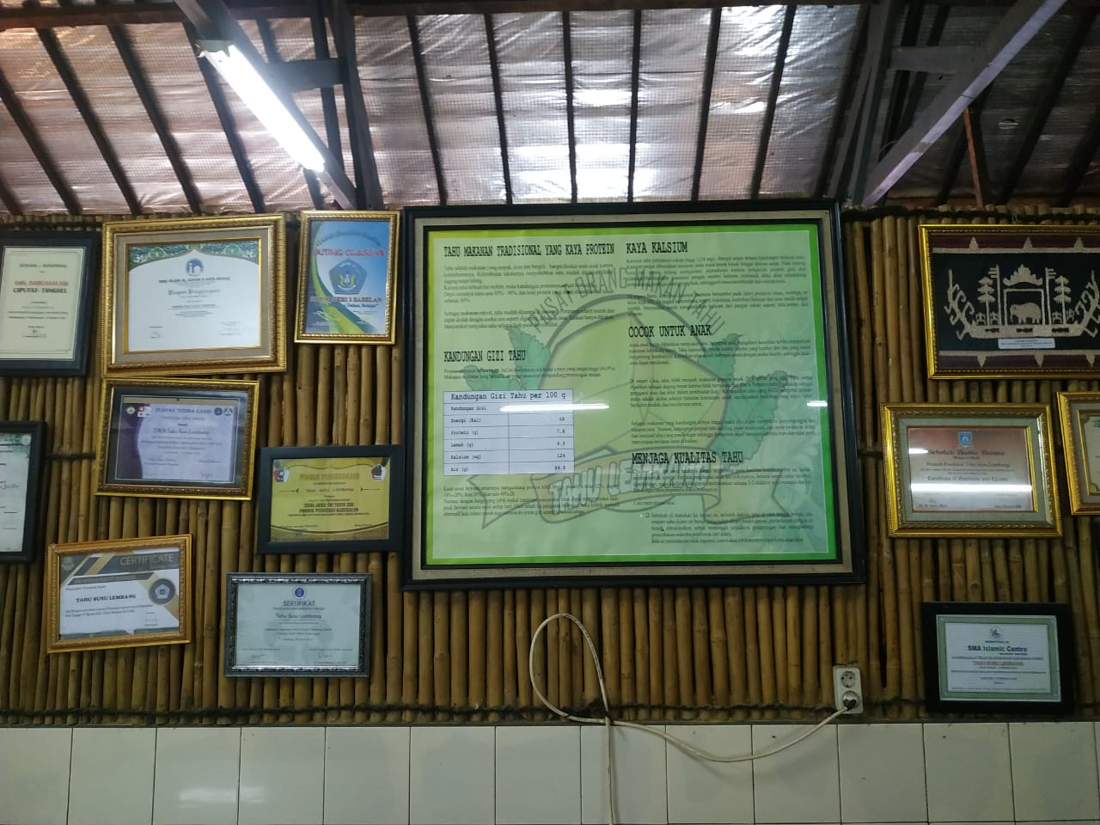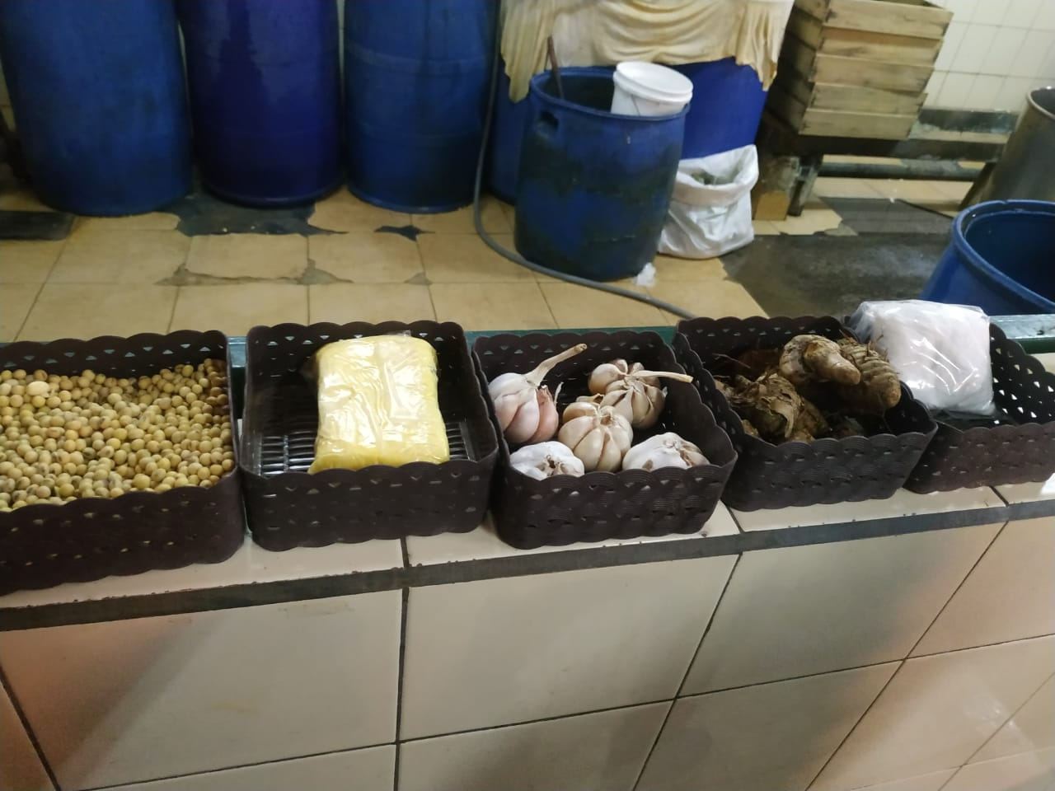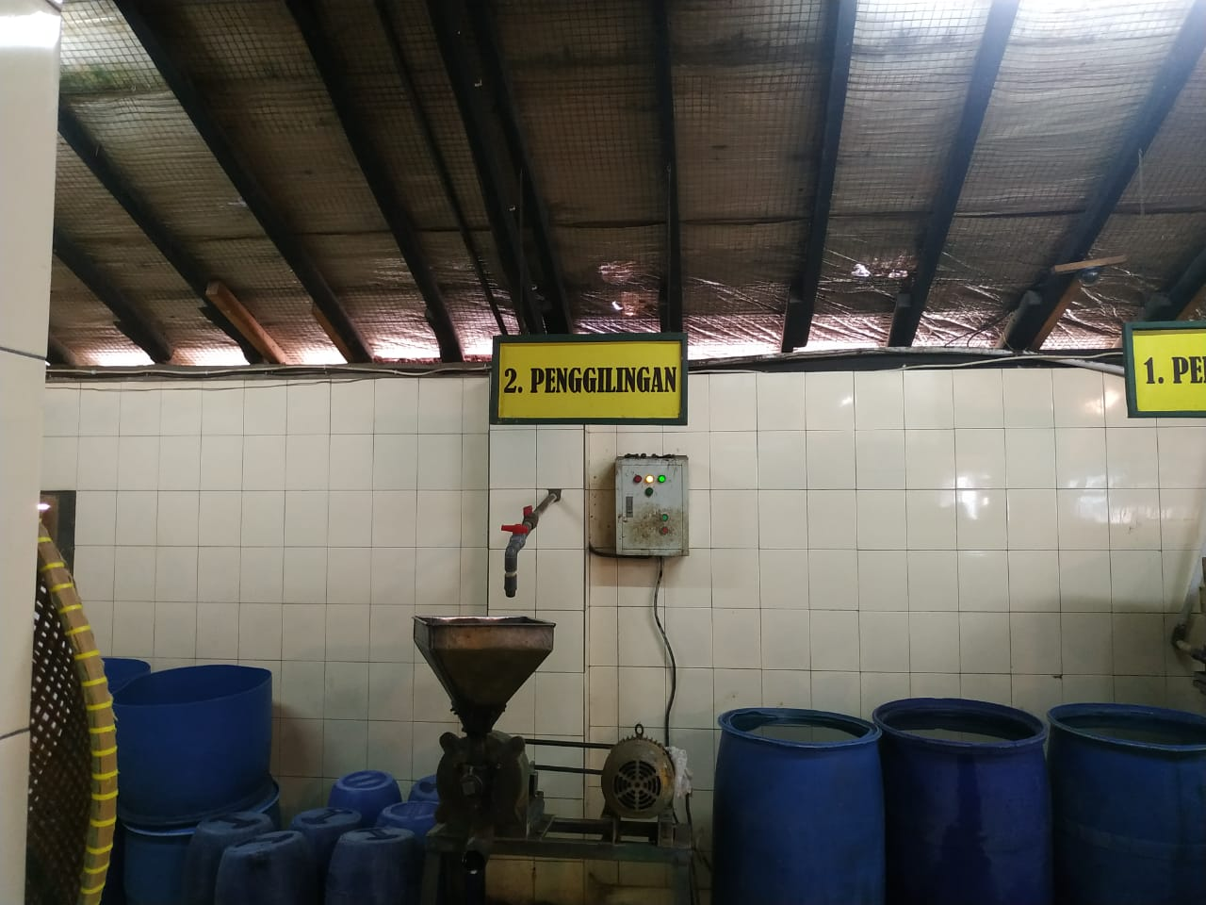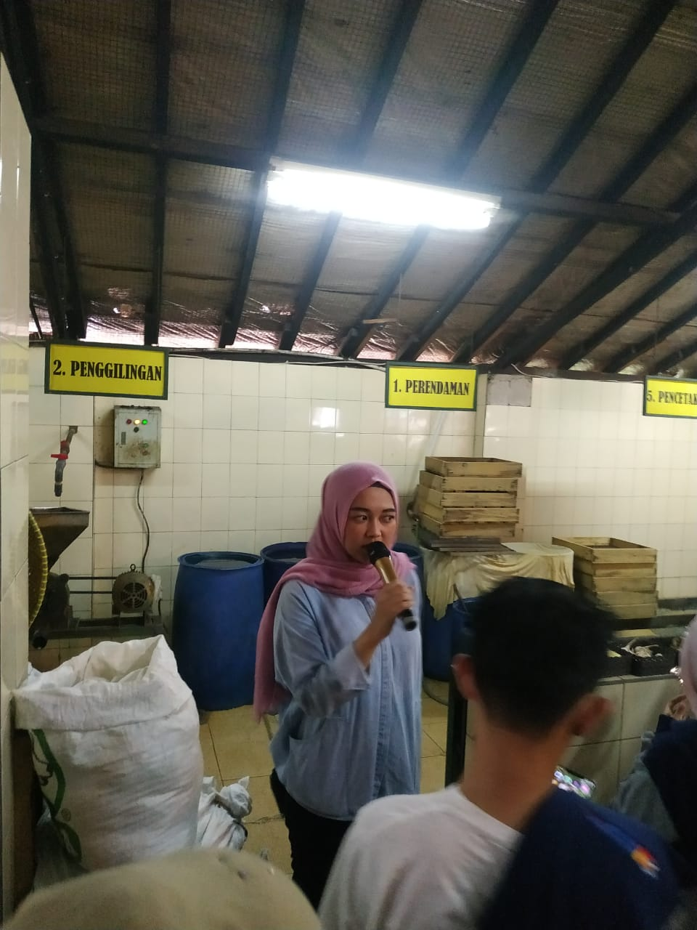
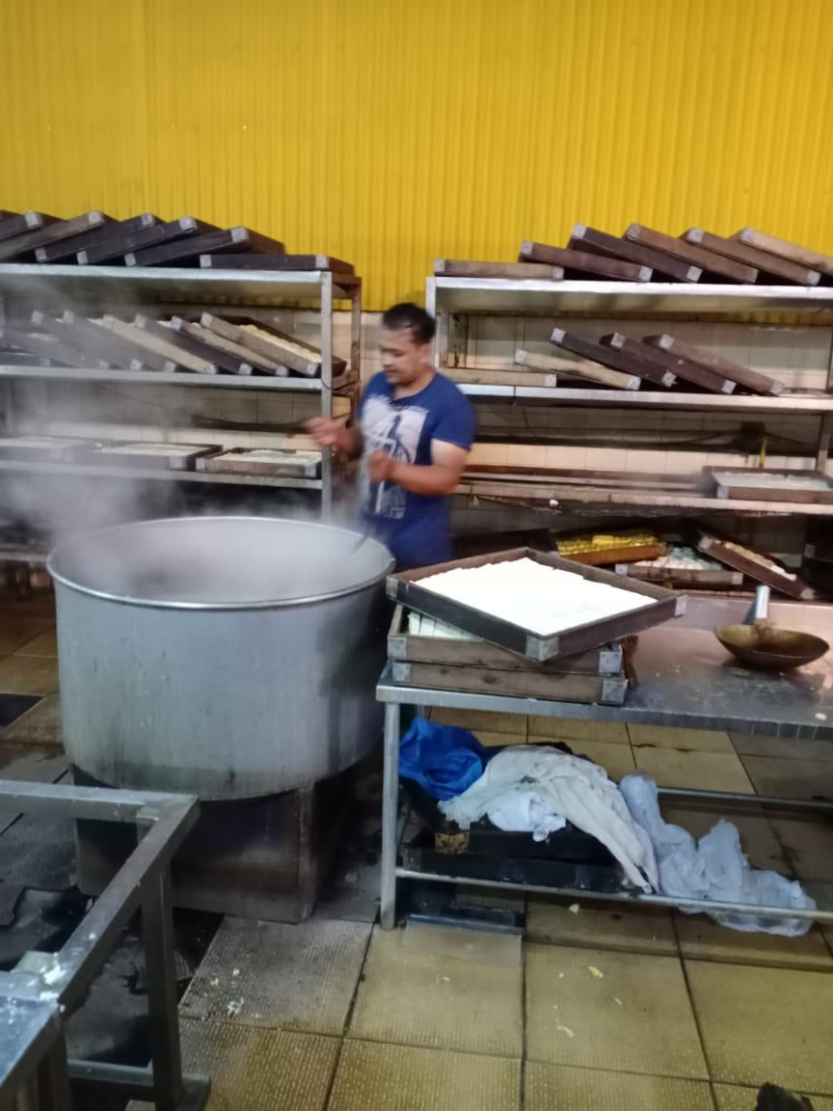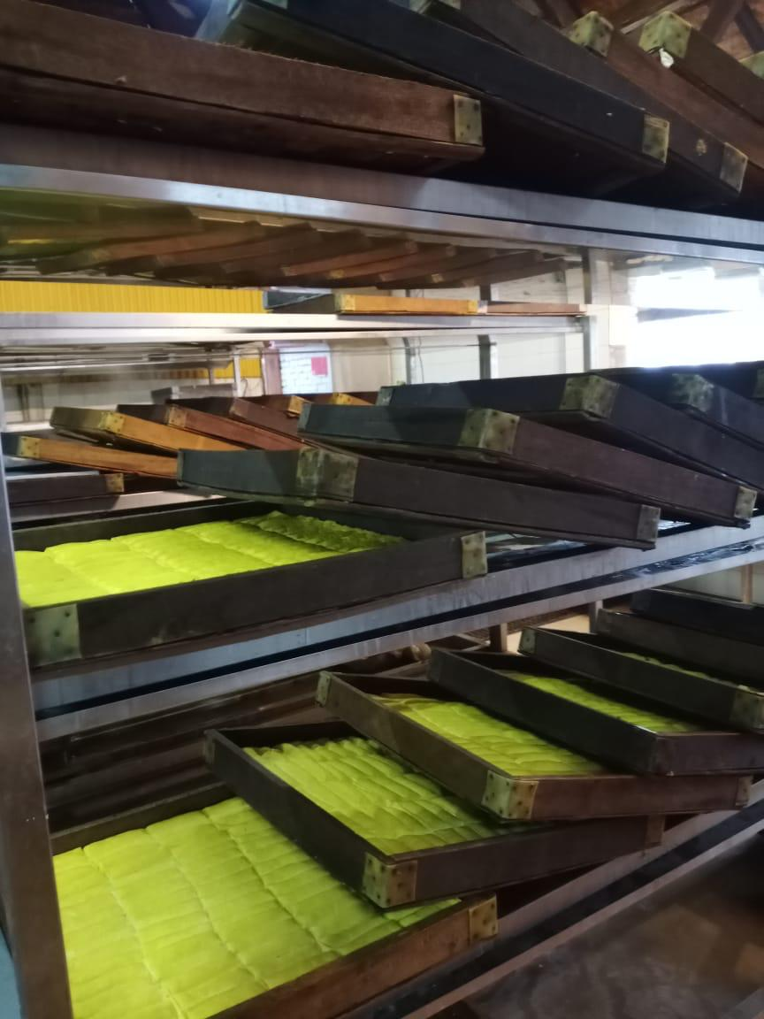

Lampiran 2 : Formulir Pengajuan Judul PKL

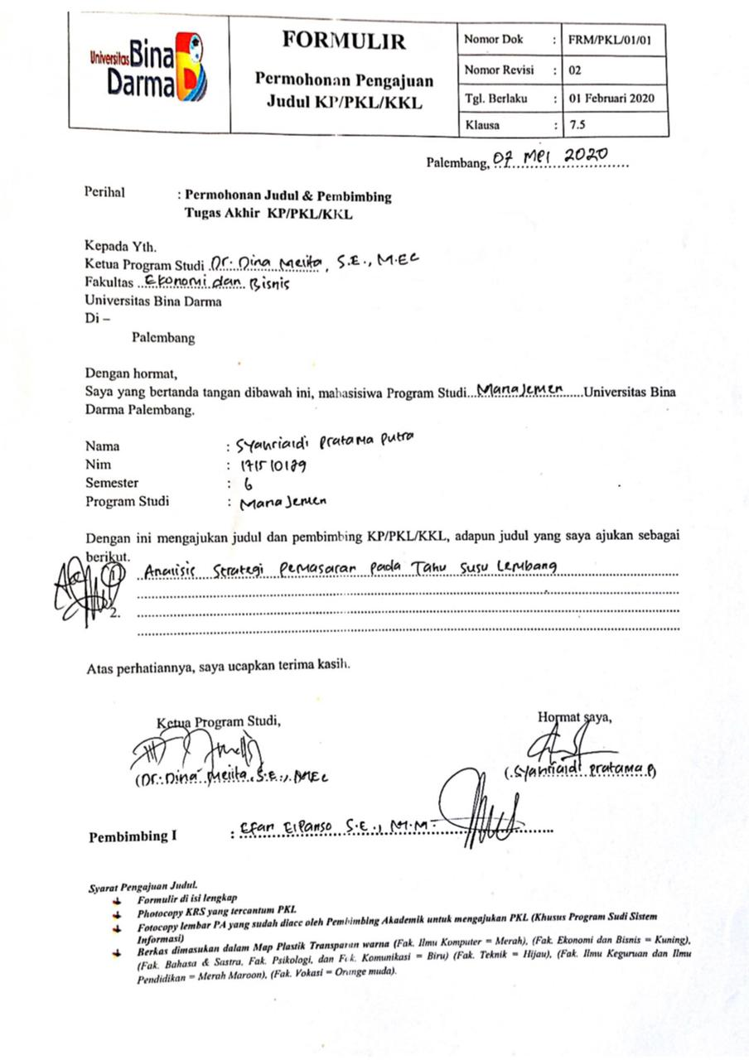

Lampiran 3 : Formulir Konsultasi PKL

